基于Java的京东电商系统的设计与实现

摘 要：近十多年来，因为移动互联网发展迅猛，除了通常的查阅网页，搜索数据和发送电子邮件外，大多数国内网民还将采用以下传统功能，如购物，电信，旅游和娱乐我逐渐习惯了互联网。包括使用在线购物在内的新服务模式正在成为人们生活中一种重要的购物形式。互联网的发展迅猛，是网上购物系统发展的基础。除此之外，网络购物营商环境也在逐渐的在改善。移动互联网设备（手机，平板电脑）使互联网用户越来越多。付款和结算方式变得更加容易，快递物流变得越来越顺畅，相应的法规和政策也越来越完善。近10年来，网络购物对人们越来越有吸引力。从一开始的，人们不理解人们对在线购物的看法，从问题到逐渐信任，从拒绝到逐渐接受和熟络。

关键词：Java，网络购物

Design and implementation of JD e-commerce

system based on Java

**Abstract：** In the past ten years, because of the rapid development of mobile Internet, in addition to the usual access to web pages, search data and send e-mail, most domestic Internet users will also use the following traditional functions, such as shopping, telecommunications, tourism and entertainment. I am gradually used to the Internet. The new service mode including online shopping is becoming an important form of shopping in people's life. The rapid development of Internet is the basis of the development of online shopping system. In addition, online shopping business environment is also gradually improving. Mobile Internet devices (mobile phones, tablet computers) make more and more Internet users. Payment and settlement methods become easier, express logistics become more and more smooth, and the corresponding laws and policies become more and more perfect. In the past 10 years, online shopping has become more and more attractive to people. From the beginning, people didn't understand people's views on online shopping, from problems to trust, from rejection to acceptance and familiarity.

**Keywords：**Java，Online shopping

广告页：



论文代笔(普刊、核心、本科、硕士，本科设计等)、开题报告、文献综述、答辩稿PPT、低于市场价维普、万方、知网查重、中外参考文献下载，文章论文发表(北核、科技核心、普刊)、文章修改，随时服务.诚信合作 

扫一扫添加微信



如果添加不上可以添加微信号15671544033 或GYLW002

目 录

第1章 系统概述 1

1.1 系统开发背景 1

1.2 系统特点 1

第2章 项目开发相关技术基础 2

2.1 Java语言 2

2.2 MVC模式 2

2.3 SOA架构设计 3

2.4 Spring概述 3

2.5 Mybatis概述 3

2.6 SpringMvc概述 3

2.7 JavaWeb开发技术 4

2.7.1 JSP技术 4

2.7.2 Servlet技术 4

2.7.3 Javascript技术 4

2.7.4 CSS技术 4

2.7.5 AJAX技术 5

2.8 数据库（Mysql） 5

2.9 本章小结 5

第3章 系统整体设计 6

3.1 系统功能需求及设计 6

3.1.1 商品管理模块 6

3.1.2 网站内容管理模块 7

3.1.3 用户模块 7

3.1.4 商品模块 7

3.1.5 购物车模块 8

3.2 数据库设计 9

3.2.1 数据库概念模型设计 9

3.2.2 数据库逻辑结构设计 10

3.2.3 数据库物理设计 11

3.3 系统界面设计 13

3.4 本章小结 13

第4章 系统实现 14

4.1 系统框架实现 14

4.2 网站商品管理模块实现 15

4.2.1 商品添加 15

4.2.2 商品查询 16

4.3 网站内容管理模块实现 16

4.3.1 首页内容新增 16

4.3.2 首页内容查询 17

4.4 用户模块实现 18

4.4.1 用户注册 18

4.4.2 用户登录 19

4.5 商品模块实现 20

4.5.1 商品搜索 20

4.5.2 商品浏览 21

4.5.3 商品信息展示 21

4.6 购物车模块实现 22

4.6.1 加入购物车 22

4.6.2 我的购物车 23

4.6.3 购物车结算 23

4.6.4 提交订单 24

4.7 本章小结 24

第5章 系统测试 25

5.1 界面测试 25

5.2 功能测试 25

5.3 本章小结 27

总结与展望 28

参考文献 29

致 谢 30

1. 系统概述
   1. 系统开发背景

2018年12月止，电子商务直接雇员（包括电子商务平台，初创公司，服务提供商，电子商务经销商等）人数已经不止350万，号码（物流，市场营销，培训，直播等）已不止3000万。因此世界各国政府也采取了积极促进电子商务产业发展的政策，从而提供了大量的就业机会和平台。因为电子商务行业的发展，经济地位也在逐渐升高，在这种情况下，本文设计并开发了一个在线在线购物系统。

* 1. 系统特点
* 基于Java流行开源技术构建：使用业界流行的开源技术搭建，框架本身也完全开源，做到真正的技术开发。
* 基于SOA架构设计：以SOA架构风格构建，具有清晰的模块界限、服务独立部署和技术多样性的能力特点。
* 满足Web和分布式应用开发：框架以适应经典的的MVC架构和分布式大型应用开发为设计目标，两种风格的开发和部署无缝切换。

1. 项目开发相关技术基础
   1. Java语言

Java 是由 Sun 公司推出的一种高级的面向对象的程序设计语言，也是一种跨平台的程序设计语言**[1]**。因为 Java 跨平台的特性，所以可以兼容企业和 Internet，Java 是目前 Internet 中最受欢迎、最有影响力的编程语言之一**[2]**。

利用 Java 语言编写的程序代码在经过编译之后会转换成 Java 字节码，Java虚拟机(JVM)将会对这些字节码进行解释和运行**[3]**。编译过后的字节码将以机器码的形式来保存，虚拟机可以把字节码解释成机器码，最后在计算机上运行。如图2.1所示。

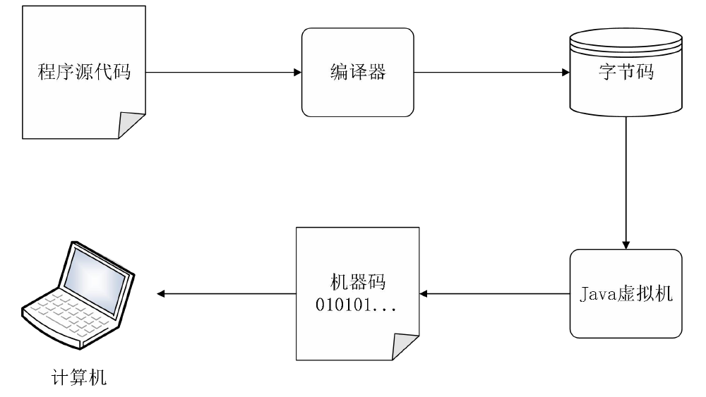

图2.1 JAVA运行过程

* 1. MVC模式

MVC是一种先进的软件开发的设计模式，它把应用程序分成三个核心模块，模型层(Model)、视图层(View)、控制器( Controller)，它们各自处理自己的任务，相互协作，实现Web系统的职能分工**[4]**。另外，MVC模式通过简化复杂性使程序的结构更直观，如图2.2所示。

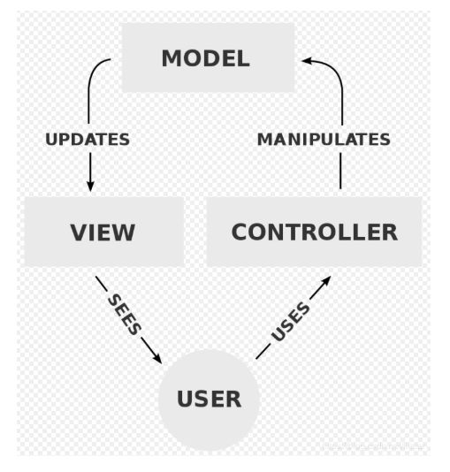

图2.2 Java 代码的编译以及运行的过程

* 1. SOA架构设计

SOA的服务的理念思想，本质是一种业务和技术的完全分离，业务又能和技术自由的组合的思想。它达到了目前软件设计思想的最高境界**[6]**。

SOA架构系统根据模块分为几个子系统。

* 1. Spring概述

Spring一个轻量级的Java开发开源框架。它的设计考虑到了开发业务应用程序的复杂性，简单来说，Spring是一个具有多个JavaSE/EE级别的多层开源框架。

* 1. Mybatis概述

MyBatis是持久性级别的绝佳框架。 封装了JDBC数据库的工作流，因此开发人员仅需专注于SQL本身，而不必花费精力进行诸如注册驱动程序，创建连接，创建语句和设置参数指南，JDBC复杂过程代码作为结果集检索的处理 。

* 1. SpringMvc概述

Spring MVC是功能强大且灵活的Spring Web框架。 借助注释，Spring MVC提供了几乎是POJO的开发模型，并促进了控制器的开发和测试。

* 1. JavaWeb开发技术

Java Web 技术的广泛使用，使得各种信息化系统越来越功能强大又便于用户使用**[9]**。Java Web技术主要是指JSP / Servlet。本系统中使用Tomcat用作该系统上的Web服务器，本节介绍用于Web开发的客户端技术。

1. JSP技术

JSP技术使用Java作为脚本语言来为用户HTTP请求提供服务，并且可以与服务器上的其他Java程序一起处理复杂的业务请求，另外JSP可以方便存取可重用组件JavaBean,避免了重复的劳动，提高了效率**[12]**。

1. Servlet技术

Java Servlet技术为WEB开发者提供了一种简便、可靠的机制来扩展web服务器的功能和访问现有的事务系统**[10]**。

1. Javascript技术

尽管JavaScript被称为网站开发的脚本语言，但是它在没有浏览器的许多环境中也被使用。它的目的是与HTML、Java applet一起实现在一个WEB页面中链接多个对象并能与客户端动态交互。**[5]**

1. CSS技术

CSS可以精确地在像素级别上控制网页上元素的布局，支持几乎所有字体大小样式，并可以编辑对象和Web模板的样式。当样式需要应用于很多页面时，外部样式表将是理想的选择。 **[7]**

1. AJAX技术

Ajax可以创建交互式，快速和动态的Web应用程序。通过与后台服务器交换数据，Ajax可以异步更新网站。在使用AJAX引擎后，用户从感觉上几乎所有的操作都会很快的响应**[11]**。

* 1. 数据库（Mysql）

MySQL是数据库的一种,MySQL是开源的，因此任何人都可以根据通用公共许可证下载并根据需要进行修改以进行自定义。许多人认为MySQL是无需事务处理即可管理内容的最佳选择。由于其体积小、速度快、总体拥有成本低，尤其是开放源码这一特点，一般中小型网站的开发都选择 MySQL 作为网站数据库**[8]**。

* 1. 本章小结

本章主要介绍了商城系统开发过程中使用的一些相关技术堆栈，包括Java相关技术，后台开发框架技术和模式，JavaWeb开发技术以及MySQL数据库。背景技术和开发模型包括Spring技术，Mybatis技术，SpringMvc技术，MVC模式和SOA体系结构。JavaWeb使用JSP技术，servlet技术，CSS技术，JavaScript技术和AJAX技术。 这些技术被用来为项目的开发奠定基础。

1. 系统整体设计
   1. 系统功能需求及设计

本设计的系统架构为后台系统和前台系统共同组成，前台系统展示的内容通过后台系统添加，后台的系统功能由管理员使用，前台的系统功能给网站用户使用。如下图3-1、图3-2所示。

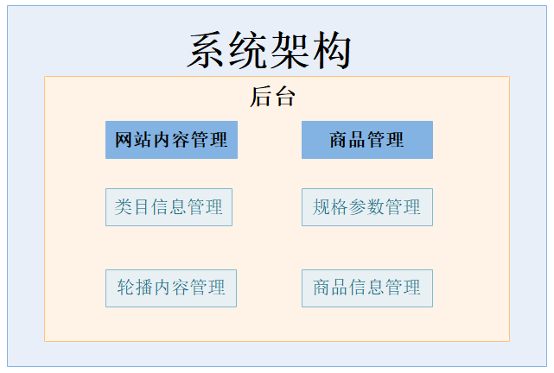

图3-1  后台系统架构

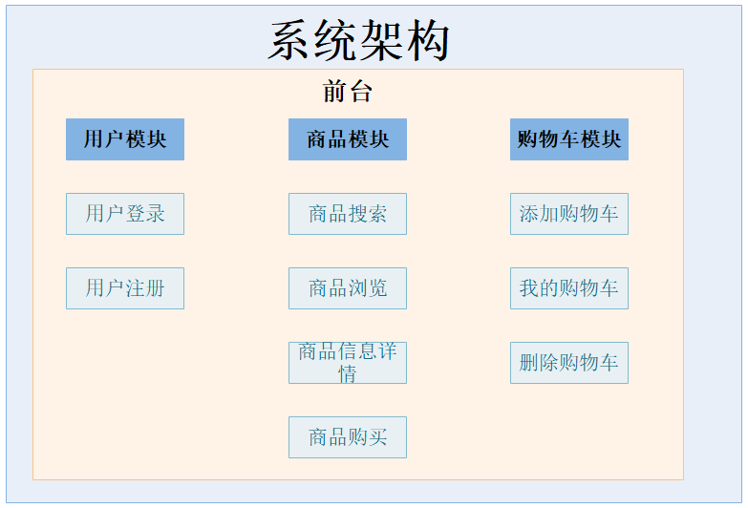

图3-2 前台系统架构

1. 商品管理模块
2. **商品添加**

在此商品添加功能下，前台商城系统中商品详情页信息的规格参数模板都能够被管理，做增加、查询、修改、删除规格参数模板操作，便于商品详情页信息的规格参数管理，都设置完成后可以在添加商品中选择需要的参数。

1. **商品查询**

添加商品后，是可以在商品查询界面中进行查询已添加的商品。

1. 网站内容管理模块

可以在后台商城系统中，对前台商城系统首页中的类目信息、轮播内容进行管理，做增加、查询信息操作。

1. 用户模块
2. **用户注册**

游客（未进行登录或注册的买家用户）可以浏览商品、搜索商品，商品购买的操作是不被允许的。买家用户需先确认注册的信息，确认用户姓名和电子邮件格式是否有效后，再由系统确认用户的用户名是否已存在，步骤都完成后即可注册成功。

1. **用户登录**

注册完成后，接下来的操作是输入注册成功的用户信息来登录商城系统，系统根据输入的登录信息验证通过后，即登录成功，买家用户可以使用商品购买、添加购物车等功能操作。

1. 商品模块
2. **商品搜索**

在前台商城系统的首页里的商品搜索的输入框中，用户在输入框内输入与所要搜索的商品信息相关的关键字，系统通过集成的Solr搜索引擎，查询搜索到买家用户搜索的商品且展示。

1. **商品浏览**

在前台商城系统首页向登录商城系统的用户显示了商品各式各样信息，买家用户进入系统首页后，点击某一个商品分类，就可以浏览到点击的分类下的全部商品信息。买家用户还可以通过搜索来浏览所搜索的商品信息。

1. **商品信息展示**

查看商品信息时，买家用户是可以在点击中意的商品，此时，系统会根据买家用户点击的连接，跳转到具体的商品信息的WEB页面。在具体的商品信息WEB页面中，商品的具体信息是可以被查看的，比如商品外观的介绍，商品具体的参数，商品数量，买家用户通过查看商品相信信息了解商品，决定是否购买该商品。

1. **商品购买**

在商品信息详情页面，买家用户可以通过点击“加入购物车”，加入到购物车后，在购物车页面进行购买该商品。

1. 购物车模块
2. **加入购物车**

商品详情页中，加入购物车的功能是包含在其中的，点击加入购物车功能按钮，被用户点击的商品将加入到购物车中。在购物车的商品信息都会被存入数据库中，买家用户可以通过点击“购物车”小图标，查看购物车中的所有商品的信息。

1. **我的购物车**

购物车的意思是买家用户的商品添加到购物车清单的列表，点击“购物车”小图标，在“购物车”WEB页面中，买家用户可做CRUD的操作。

1. **结算**

结算操作的对象是成功添加到购物车的商品。

1. **提交订单**

点击订单按钮后，即可讲选中的商品信息提交到后台处理返回订单信息。

* 1. 数据库设计

1. 数据库概念模型设计

概念数据库的设计，实际上是为了面向对象和数据库相结合，更容易分析数据库系统，促进数据库设计者和用户之间的通信。概念包括实体并联系。 在该购买系统中，商品例如是其属性包括商品ID的实体。商品的标题，内容描述和其他属性。实体之间有一对一，一对多两种种类型的关联。

以下的实体E-R图是该系统主要的实体。

（1）商城购物系统的“买家”实体的属性有“买家”ID，“买家”名，“买家”密码，“买家”手机，“买家”邮箱，“买家”类型，“买家”创建时间，“买家”更新时间。如下图3-3所示。

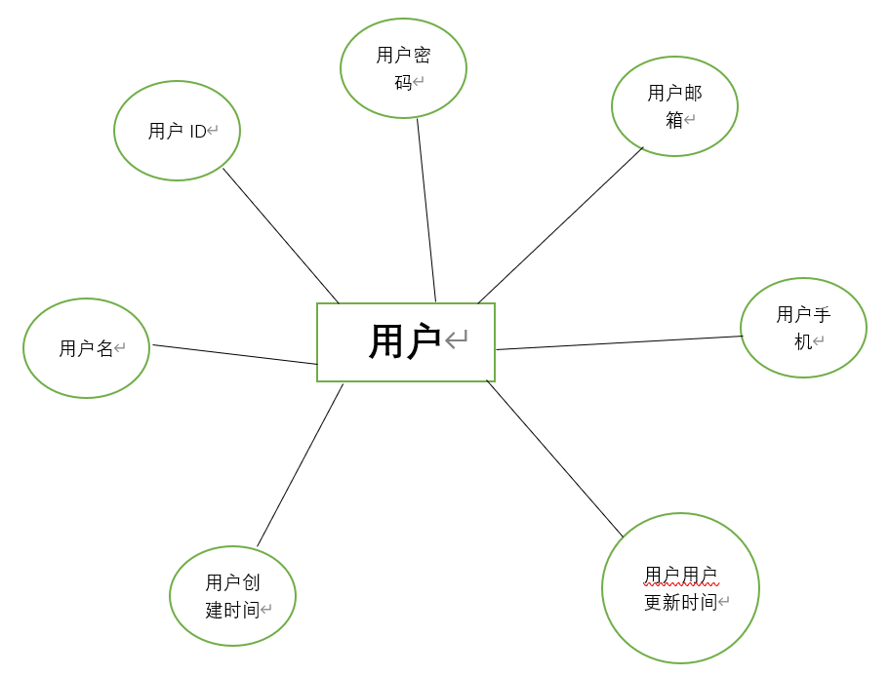

图3-3 用户实体的E-R图

（2）商城系统前台网站内容实体的属性有内容ID，前台网站内容目录ID，标题，小标题，标题描述，存储路径，图片1地址，图片2地址，内容，前台网站内容创建时间，前台网站内容更新时间。前台网站内容实体的E-R图如下图3-4所示

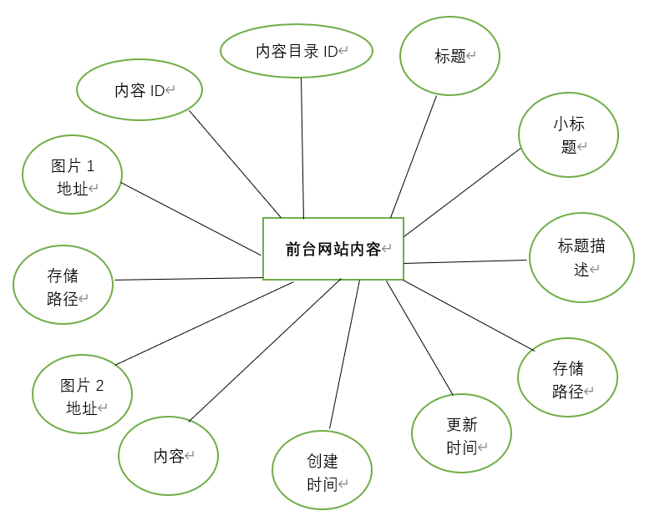

图3-4 前台网站内容实体的E-R图

（3）商城系统前台网站内容目录实体的属性有前台网站内容目录ID，父目录ID，前台网站内容目录名称，状态，排序方式，是否是父级目录，前台网站内容目录创建时间，前台网站内容目录更新时间。如下图3-5所示

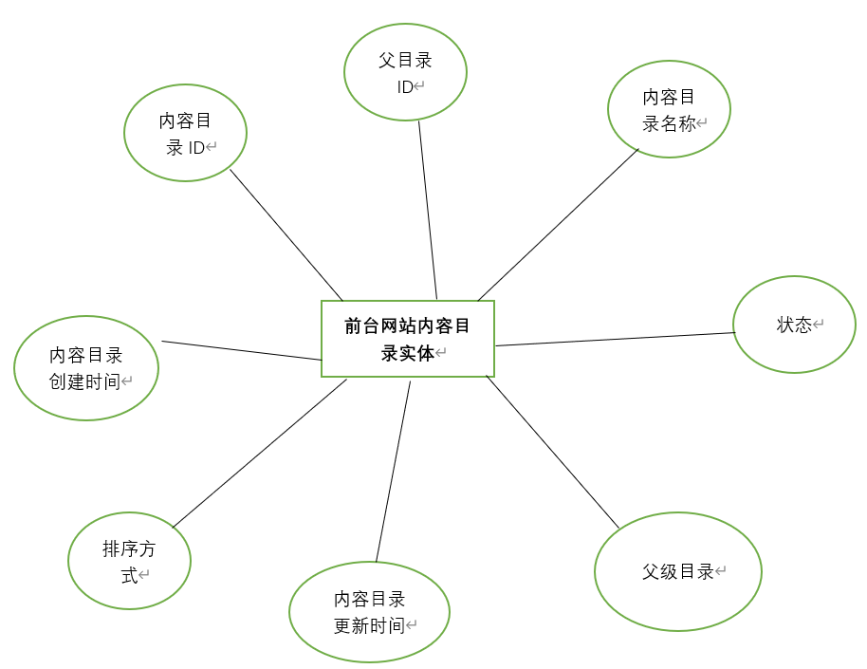

图3-5 前台网站内容目录实体的E-R图

1. 数据库逻辑结构设计

在网站购物系统中，实体的关系模式主要有以下内容：

前台网站内容：内容ID，前台网站内容目录ID，标题，小标题，标题描述，存储路径，图片1地址，图片2地址，内容，前台网站内容创建时间，前台网站内容更新时间。

前台网站内容目录：前台网站内容目录ID，父目录ID，前台网站内容目录名称，状态，排序方式，是否是父级目录，前台网站内容目录创建时间，前台网站内容目录更新时间。

商品信息：ID，标题，卖点，价格，数量，条形码，图片地址，所属目录，状态，创建时间，更新时间。

商品目录：商品目录ID，父目录ID，目录名称，状态，排序方式，是否是父级目录，商品目录创建时间，商品目录更新时间。

商品详情：商品主键ID，商品详情，商品详情创建时间，商品详情更新时间。

商品参数：商品参数ID，商品ID，商品参数数据，商品参数创建时间，商品参数更新时间。

订单：ID，昵称，买家用户ID，订单总费用，订单创建时间，订单关闭时间。

订单详情：ID,商品主键，数量，标题，单价，总费用，图片路径。

“买家”表：“买家”ID，“买家”名，“买家”密码，“买家”手机，“买家”邮箱，“买家”创建时间，“买家”更新时间。

1. 数据库物理设计

在数据库当中，系统的设计与实现的一个重要部分是数据表。如下是该网站商城系统中数据库中几个重要的数据表设计的结构。

前台网站内容表为系统网站内容动态信息的数据库表，用于存储系统前台网站页面信息。如下表3-1所示。

表3-1 前台网站内容表

|  |  |  |  |  |  |
| --- | --- | --- | --- | --- | --- |
| **字段名称** | **字段类型** | **字段长度** | **是否可为空** | **默认值** | **字段描述** |
| id | bigint(20) | 20 | NO | 空 | 主键ID |
| cat_id | bigint(20) | 20 | NO | 空 | 目录ID |
| biaoti | varchar(200) | 200 | YES | 空 | 标题 |
| sub_biaoti | varchar(100) | 100 | YES | 空 | 副标题 |
| biaoti_desc | varchar(500) | 500 | YES | 空 | 标题描述 |
| url | varchar(500) | 500 | YES | 空 | 地址 |
| tu_pian | varchar(300) | 300 | YES | 空 | 图1 |
| tu_pian2 | varchar(300) | 300 | YES | 空 | 图2 |
| nei_rong | text | 一 | YES | 空 | 内容 |
| crt_date | datetime | 一 | YES | 空 | 创建时间 |
| upd_date | datetime | 一 | YES | 空 | 更新时间 |

商品信息表为系统网站商品信息的数据库表，用于存储商品信息。如下表3-2所示。

表3-2 商品信息表

|  |  |  |  |  |  |
| --- | --- | --- | --- | --- | --- |
| **字段名称** | **字段类型** | **字段长度** | **是否可为空** | **默认值** | **字段描述** |
| id | bigint(20) | 20 | NO | 空 | 主键ID |
| biaoti | varchar(100) | 100 | NO | 空 | 商品标题 |
| sell_point | varchar(500) | 500 | YES | 空 | 商品卖点 |
| jia_ge | bigint(20) | 20 | NO | 空 | 商品价格 |
| num | int(10) | 10 | NO | 空 | 商品数量 |
| tiao_ma | varchar(30) | 30 | YES | 空 | 商品条形码 |
| tu_pian | varchar(500) | 500 | YES | 空 | 商品图片 |
| cid | bigint(10) | 10 | NO | 空 | 商品目录ID |
| zhuang_tai | tinyint(4) | 4 | NO | 1 | 商品是否在销售 |
| crt_date | datetime | 一 | NO | 空 | 商品创建时间 |
| upd_date | datetime | 一 | NO | 空 | 商品更新时间 |

订单表为系统网站用户下的订单信息数据库表，用于存储系统订单的信息。如下表3-3所示。

表3-3 订单表

|  |  |  |  |  |  |
| --- | --- | --- | --- | --- | --- |
| **字段名称** | **字段类型** | **字段长度** | **是否可为空** | **默认值** | **字段描述** |
| id | bigint(20) | 20 | NO | 空 | 订单主键ID |
| buyer_nick | varchar(50) | 50 | NO | 空 | 昵称 |
| buyer_id | bigint(20) | 20 | NO | 空 | 买家用户ID |
| total_fee | bigint(50) | 50 | NO | 空 | 订单总费用 |
| crt_date_time | datetime | 一 | NO | 空 | 订单创建时间 |
| closed_time | datetime | 一 | YES | 空 | 订单关闭时间 |

* 1. 系统界面设计

系统页面使用JSP提供的标签库以及Java Script，jQuery和CSS技术设计。 JSP页面包含主要用于转换阶段的说明元素和脚本元素提供有关JSP页面和脚本元素的信息，这些页面和脚本元素允许JSP分离静态和动态内容分离出来。使用JSP标签库和CSS技术来设计页面，Java Script和jQuery技术提供的Web样式为网站添加动态功能，使设计的网站不仅具有出色的样式，而且还适合于后台系统数据交互。

* 1. 本章小结

本章主要介绍该商城系统的系统功能需求、系统功能设计、数据库设计、系统界面设计，通过文字、表格、图片详细描述了各部分的设计内容。

1. 系统实现
   1. 系统框架实现

该系统集成了Mybatis框架来对JDBC操作进行了封装，方便了对数据库进行操作。在db.properties中配置了数据库连接信息，如图4-1所示。在applicationContext-dao.xml中配置了Spring框架整合Mybatis配置信息，如图4-2所示。

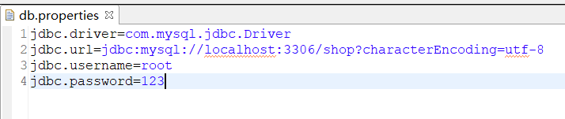

图4-1 数据库连接信息

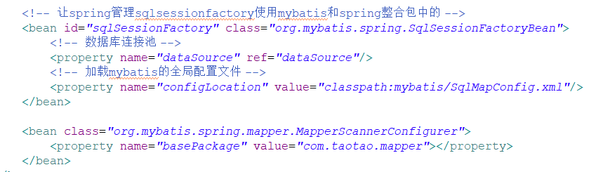

图4-2 Mybatis配置信息

该系统集成了springmvc框架来对视图层进行了渲染。在springmvc.xml配置了视图层配置相关信息，如下图4-3所示。

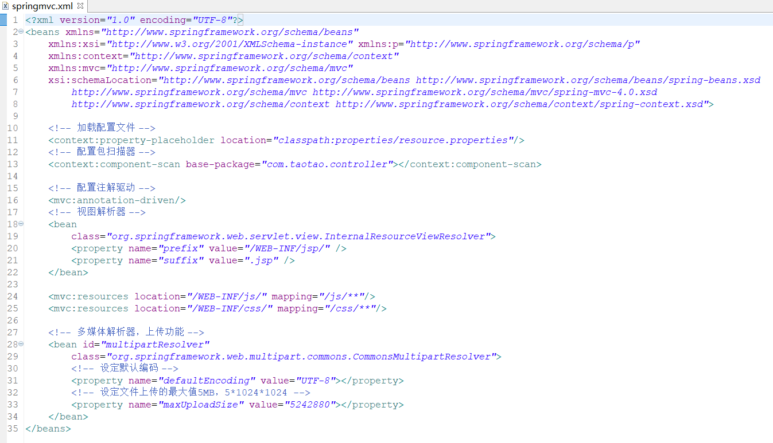

图4-3 springmvc配置信息

* 1. 网站商品管理模块实现

网站商品管理模块主要有新增商品、查询商品功能。用户在模块中新增所需要的商品。新增后可在商品列表中，查询商品的信息。

1. 商品添加

在界面上填写完表单后，通过AJAX的POST请求，把前台界面的商品内容信息提交到后台，在后台中实现逻辑保存逻辑，并把提交的信息保存在数据库中。如下图4-4所示。

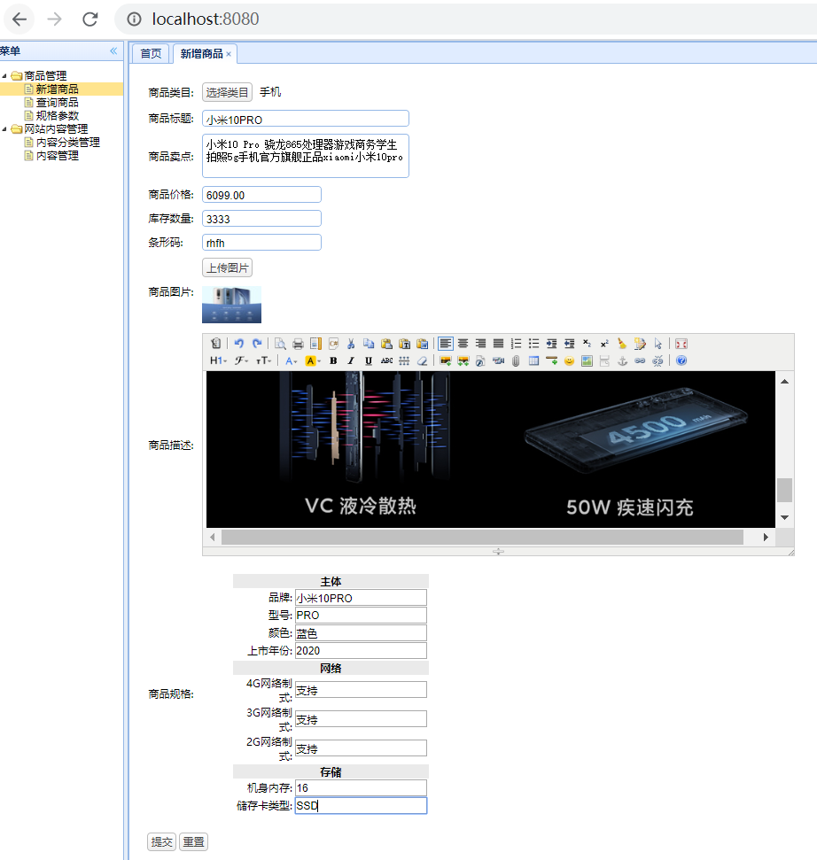

图4-4 新增商品内容填写界面

逻辑代码如下：

|  |
| --- |
| spMapper.insert(tbSp);  spDescMapper.insert(tbSpDesc);  spParamSpMapper.insert(tbSpParamSp); |

1. 商品查询

添加商品成功后，可在列表中查询到商品的相关信息，列表中使用了mybatis的分页插件，用户可根据自己的需要选择每页显示多少条信息。如图4-5所示。

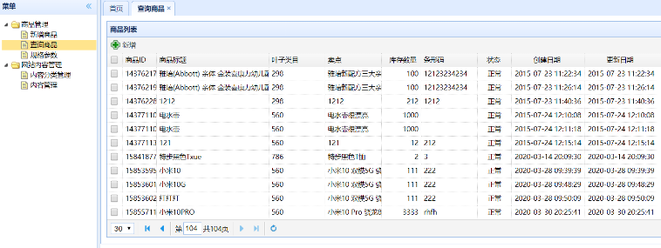

图4-5 商品查询界面

后台逻辑代码如下：

|  |
| --- |
| PgHelper.startPg(pg, rows);  TbSpExample example=new TbSpExample();  List<TbSp> ls=spMapper.selectByExample(example);  PgInfo<TbSp> pgInfo=new PgInfo<>(ls); |

* 1. 网站内容管理模块实现

可在网站内容管理界面，对商城首页的模块内容进行新增、查询。在模块中添加相应的内容，添加成功后，即可在商城系统的前台首页中展示添加的内容。

1. 首页内容新增

在首页内容管理界面中，可通过选择内容管理的模块，后点击新增按钮新增内容。如图4-6所示。

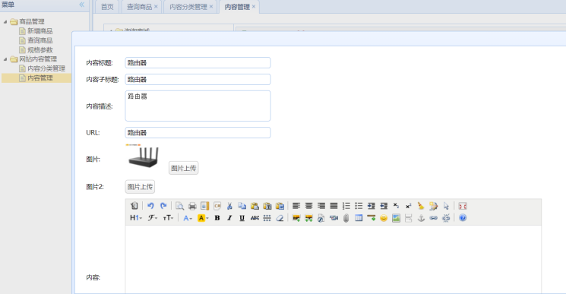

图4-6 首页内容新增界面

后台代码如下所示：

|  |
| --- |
| nr.setUpdated(new Date());  nr.setCreated(new Date());  nrMapper.insert(nr); |

1. 首页内容查询

成功添加首页内容后，可在分类列表的查询界面中，查看添加的首页内容信息。如图4-7所示。

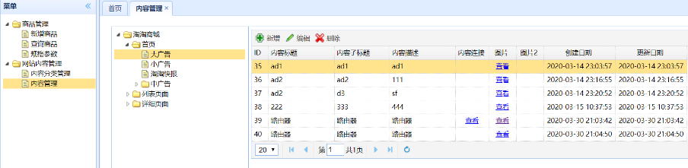

图4-7 首页内容查询界面

后台代码如下所示：

|  |
| --- |
| if(ls!=null && ls.size()>0){  EasyUiDataGridRs  rs=new EasyUiDataGridRs();  rs.setRows(ls);  rs.setTotal(pgInfo.getTotal());  return rs;  } |

* 1. 用户模块实现

用户进入商场系统前台首页后，可通过点击按钮进行登录或注册操作。用户注册成功后，可在登录页面填写用户信息，即可成功登录到网站的前台首页中。

1. 用户注册

用户点击注册功能按钮时，跳转到注册界面，填写完注册的信息后，通过ajax请求，将用户填写的注册信息提交到后台，保存到数据库中。如图4-8所示。

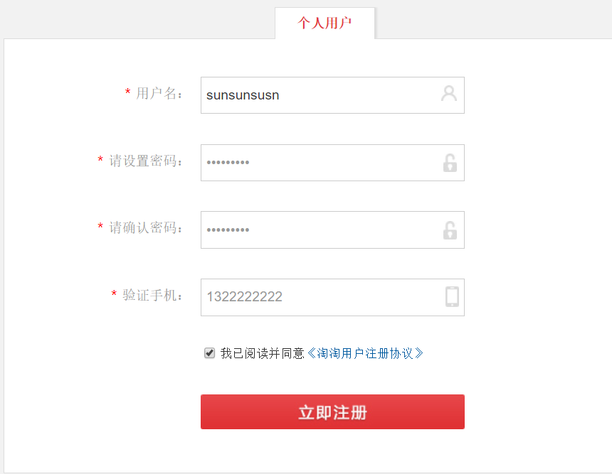

图4-8 用户注册界面

后端代码如下：

|  |
| --- |
| YH yh = new YH(Json.format(json));  yhMapper.insert(yh); |

1. 用户登录

用户注册完成后，可通过注册成功后的页面跳转或者在系统前台点击登录按钮，进入用户登录界面进行登录。如图4-9 用户登录界面所示。

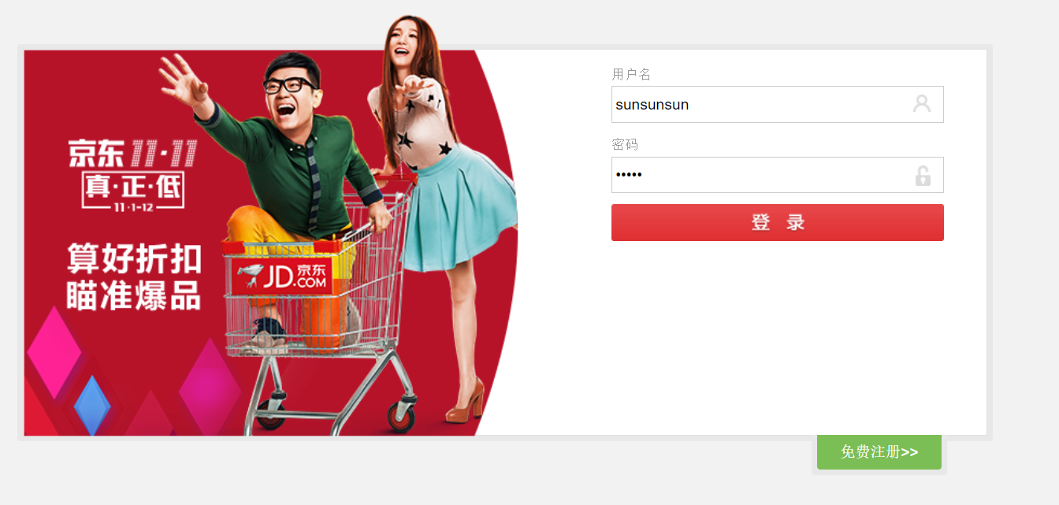

图4-9 用户登录界面

前端代码如下：

|  |
| --- |
| $.post("/user/login", $("#formlogin").serialize(),function(res){  if (res.status == 200) {  alert("登录成功！");  if (rrUrl == "") {  location.href = "http://localhost:8082/";  } else {  location.href = redirectUrl;  }  } else {  alert("登录失败，原因是：" + res.msg);  $("#logn").select();  }  }); |

* 1. 商品模块实现

商品模块，可在商城前台界面中通过商品的信息进行搜索、浏览、展示。网站用户可在前台界面通过以上三种方式，查看商品的相关信息。

1. 商品搜索

在商城前台界面中，输入商品的信息，后台系统会根据输入的信息，根据关键字的权重进行搜索。如图4-10 所示。

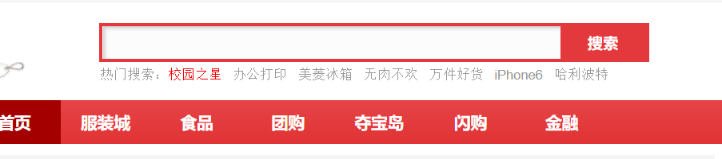

图4-10 商品搜索界面

后台代码如下：

|  |
| --- |
| SolrQry qry=new SolrQry();  qry.setQry(qryString);  qry.setStart((pg-1)*rows);  qry.setRows(rows);  qry.set("df", "sp_title");  qry.setHighlight(true);  qry.addHighlightField("sp_title");  qry.setHighlightSimplePre("<font class=\"skcolor_1jg\">");  qry.setHighlightSimplePost("</font>");  SearchRs searchRs=searchDao.search(qry); |

1. 商品浏览

用户搜索点击搜索按钮后，系统根据用户提交的信息找出相关的商品信息，用户可浏览。如图4-11所示。

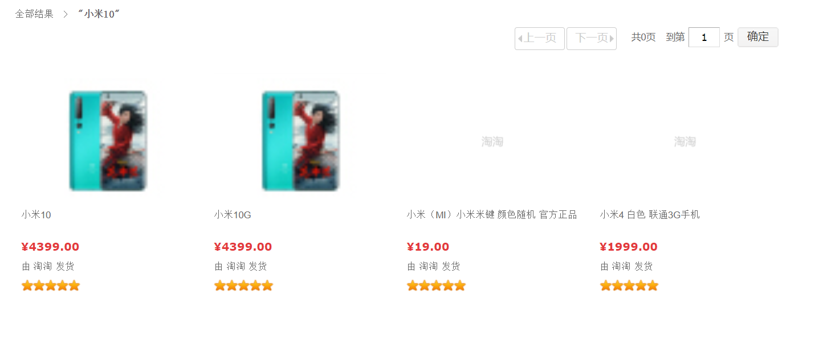

图4-11 商品浏览界面

后台逻辑代码如下：

|  |
| --- |
| Map<String,String> pm=new HashMap<>();  pm.put("keyword", keyword);  pm.put("pg", pg+"");  pm.put("rows", rows+"");  String json=HCUtil.doGet(SEARCH_BASE_URL, pm);  RepRs repRs=RepRs.formatToPojo(json, SearchRs.class); |

1. 商品信息展示

用户在浏览商品的过程中，可点击某一商品，进入到商品详情界面，查看该商品的详细信息。如图4-12所示。

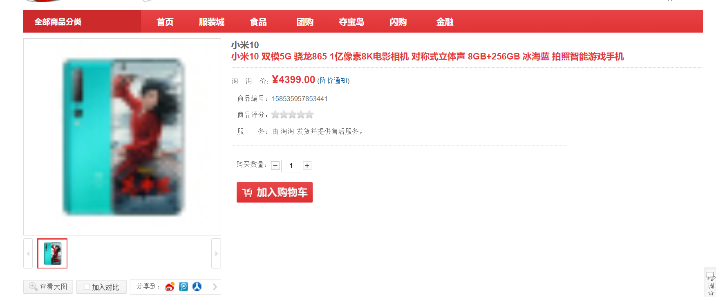

图4-12 商品信息展示界面

后台逻辑代码如下：

|  |
| --- |
| String json=HCUtil.doGet(REST_BASE_URL+REST_SP_BASE_URL+spId);  RepRs repRs=RepRs.formatToPojo(json, PortalSp.class);  TbSp sp=(TbSp) repRs.getData();  return sp; |

* 1. 购物车模块实现

用户在查看选中的商品详细信息时，可在页面中通过加入购物车按钮，把该商品添加到购物车中，用户还可以在我的购物车中查看已添加到购物车的商品列表，并可点击去结算、提交订单按钮，对购物车的商品进行支付结算。

1. 加入购物车

在商品详情页面，点击加入购物车按钮，即可把商品添加到购物车中。后台逻辑代码如下：

|  |
| --- |
| TbSp tbSp=spService.getSpById(spId);  GwcData gwcData=new GwcData();  gwcData.setId(spId);  gwcData.setNum(num);  gwcData.setPrice(tbSp.getPrice());  gwcData.setTitle(tbSp.getTitle());  if(StringUtils.isNotBlank(tbSp.getImage())){  String image=tbSp.getImage();  String [] strings=image.split(",");  gwcData.setImage(strings[0]);  }  spLs.add(gwcData); |

1. 我的购物车

在我的购物车中，用户可查看添加到购物车的商品。如下图4-13所示。

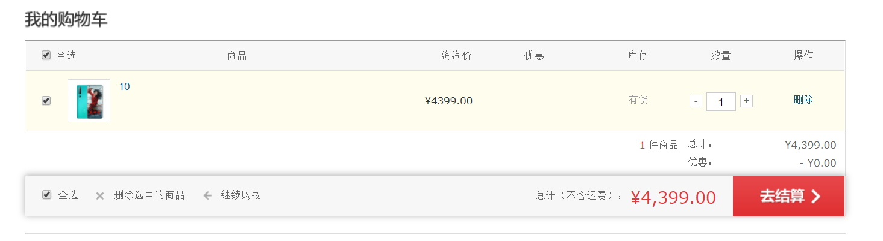

图4-13我的购物车界面

后台代码逻辑如下：

|  |
| --- |
| String  json=CookieUtils.getCookieValue(request, "TT_CART",true);  List<GwcData>  ls=JsonUtils.jsonToLs(json, GwcData.class);  return ls==null?new ArrayLs<GwcData>():ls; |

1. 购物车结算

对购物车中选中的商品，点击去结算按钮，页面跳转到结算界面。如图4-14所示。

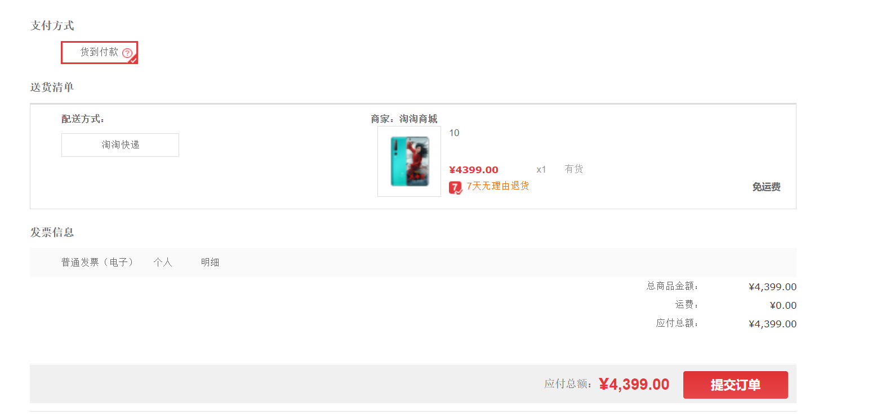

图4-14购物车结算界面

1. 提交订单

用户确认购物车订单无误后，可点击提交订单，即可下单成功。如图4-15所示。

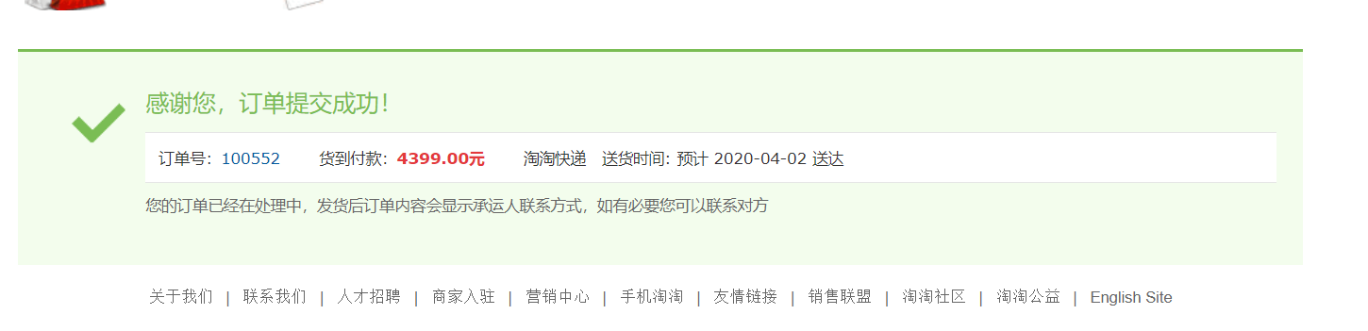

图4-15提交订单成功界面

后台代码逻辑如下：

|  |
| --- |
| String json=JsonUtils.objectToJson(orderInfo);  String jsonRs=HCUtil.doPostJson(ORDER_BASE_URL+ORDER_CREATE_URL, json);  RepRs repRs=RepRs.format(jsonRs);  String orderId=repRs.getData().toString();  return orderId; |

* 1. 本章小结

本章对网上商城购物系统的网站商品管理模块、网站内容管理模块、用户模块、商品模块、购物车模块中几个主要的功能，做了详细的描述，通过系统实现代码和系统效果图，展示了网上商城购物系统的实现流程。

1. 系统测试

对系统进行编程后，需要完成系统软件测试环节。系统软件测试不仅是测试功能，程序本身，还有页面等方面。测试和开发是非常技术性的工作。使用的测试方法类型，用于测试的案例数等，都会影响软件质量。

* 1. 界面测试

界面测试（简称UI测试)，测试用户界面的功能模块的布局是否合理、整体风格是否一致、各个控件的放置位置是否符合客户使用习惯，此外还要测试界面操作便捷性、导航简单易懂性，页面元素的可用性，界面中文字是否正确，命名是否统一，页面是否美观，文字、图片组合是否完美等。

* 1. 功能测试

功能测试，是对系统实现的功能进行测试用例测试。以注册功能为例子，如表5-1所示，系统弹窗提示如图5-1所示。

表5-1 测试用例

|  |  |  |  |  |  |  |  |  |  |
| --- | --- | --- | --- | --- | --- | --- | --- | --- | --- |
| 用例编号 | 用例名称 | 测试背景 | 前置条件 | 测试环境 | 测试类型 | 测试阶段 | 测试步骤 | 预期结果 | 实际结果 |
| 1 | 正常注册 | 测试注册功能已完善，满足客户要求 | 输入的用户名未注册 | Chrome浏览器 | 手工测试 | 系统测试 | 1、进入系统注册页面 2、输入未注册的用户名 3、输入的两次密码一致 4、输入手机号 5、点击立即注册按钮 | 系统跳转到登录界面 | 系统跳转到登录界面 |
| 2 | 输入不规范的用户名 | 测试注册功能已完善，满足客户要求 | 输入的用户名已注册 | Chrome浏览器 | 手工测试 | 系统测试 | 1、进入系统注册页面 2、点击立即注册按钮 | 系统弹出提示框，“用户名已存在” | 系统弹出提示框，“用户名已存在” |
| 3 | 输入不规范的用户名 | 测试注册功能已完善，满足客户要求 |  | Chrome浏览器 | 手工测试 | 系统测试 | 1、进入系统注册页面 2、点击立即注册按钮 | 系统弹出提示框，“用户名不能为空” | 系统弹出提示框，“用户名不能为空” |
| 4 | 输入不规范的密码 | 测试注册功能已完善，满足客户要求 | 输入的用户名未注册 | Chrome浏览器 | 手工测试 | 系统测试 | 1、进入系统注册页面 2、输入用户名 2、点击立即注册按钮 | 系统弹出提示框，“密码不能为空” | 系统弹出提示框，“密码不能为空” |
| 5 | 输入两次不同的密码 | 测试注册功能已完善，满足客户要求 | 输入的用户名未注册 | Chrome浏览器 | 手工测试 | 系统测试 | 1、进入系统注册页面 2、输入用户名 3、输入密码 4、再次输入与第一次输入的不同密码 5、点击立即注册按钮 | 系统弹出提示框，“确认密码和密码不一致，请重新输入！” | 系统弹出提示框，“确认密码和密码不一致，请重新输入！” |
| 6 | 输入不规范的手机号 | 测试注册功能已完善，满足客户要求 | 输入的用户名未注册 | Chrome浏览器 | 手工测试 | 系统测试 | 1、进入系统注册页面 2、输入用户名 3、输入密码 4、再次输入与第一次输入的相同密码 5、点击立即注册按钮 | 系统弹出提示框，“手机号不能为空” | 系统弹出提示框，“手机号不能为空” |

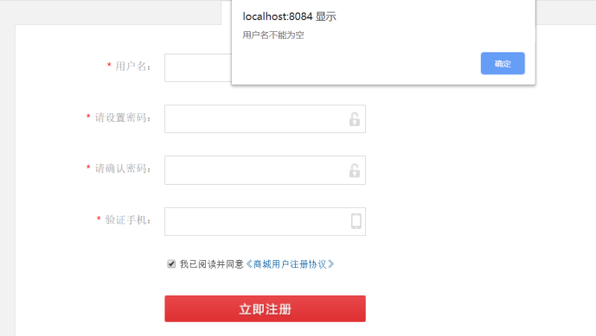

图5-1 测试用例系统弹窗效果

* 1. 本章小结

本章通过系统的测试方法、测试用例，来说明网上商城系统的测试。

总结与展望

网络购物成为人们生活中不可或缺的一部分，电子商务的地位也愈发重要。本文针对网上商城购物系统的技术特点及系统用户的功能需求，基于微服务SOA架构、MVC项目思想、JAVA语言、前端页面技术、及相关技术框架，最终实现了网上购物商城购物系统。

网上商城系统后台利用了Mybatis和springmvc框架，使用了Mysql数据库，对系统后台的搭建，前台页面运用了JQuery及JSP标签库技术，对系统前端页面的构建。完成网站商品管理模块、网站内容管理模块、用户模块、商品模块、购物车模块的功能模块的实现。

系统有以下特点：

（1）后台技术使用了软件开发行业主流的技术框架；

（2）WEB页面操作简单；

（3）系统整体构建是微服务SOA形式，服务与服务之间则是通过HttpClient方式；

（4）有良好的可扩展性。

此系统还有一些缺陷，今后可对系统做出如下的完善及改进：

（1）完善网站商品管理模块、网站内容管理模块的更新及删除功能，保证功能使用的完整性。

（2）完善系统功能的操作权限，保证功能使用的安全性。

（4）系统的支付功能，支付接口的开发任务还需完成，业务流程才算完全走通。

（4）优化数据表及前后端代码，提升系统的运行性能。

参考文献

[1]卢信文, 武志学. 关于程序设计入门语言的教学改革研究[J]. 电脑知识与技术.

[2]邱仲潘, 张星成, 宋智军. 高级程序设计语言:JAVA 版[M]. 清华大学出版社, 2013.

[3]Chen K Y, Chang J, Hou T W. An Energy-Efficient Java Virtual Machine[J]. IEEE

Transactions on Cloud Com puting, 2015:1-1.

[4]浅谈JavaBean在MVC模式中的应用[J]. 朱亚玲. 网友世界. 2013

[5]JavaScript语言的特性和应用[J]. 王震宇,刘清森. 计算机与通信. 1998(03)

[6]SOA思想、技术与系统集成应用详解[M]. 电子工业出版社 , 梁爱虎, 2007

[7]CSS精粹[M]. 人民邮电出版社 , (英) 安德鲁 (Andrew, 2009)

[8]深入浅出MySQL：数据库开发、优化与管理维护(第2版). 人民邮电出版社 , 唐汉明

[9] Java Web与数据库连接池技术的应用研究与实践. 陈虹君. 2008

[10]池亚平，方勇. Servlet技术与应用方法. 北京邮电大学学报. 2003

[11]游丽贞,郭宇春,李纯喜. Ajax引擎的原理和应用. 微计算机信息.2006

[12] 刘春菊, 朱欣焰. 基于JSP/JavaBean的Web GIS实现技术. 武汉大学学报(信息科学版). 2003

致 谢

在校园生活快要结束的时刻，我对我的大学生活回顾了一遍又一遍。总结得失，展望将来。学校教会我知识和做人，我发挥自己的社会作用来回报学校。

我要感谢我的毕业论文指导老师卞丽倩。在论文写作开始时，卞丽倩老师指导我选择题目。由于我的题目定的过于宽泛，不适合本科生的研究写作，老师又帮我修改并调整。老师给我留下的印象是一位责任心强、细心的老师。从论文确定题目到论文的修改，最后定稿，卞老师一直充当辅助的作用，让我自己写完论文后，然后耐心的指出我的错误。让我印象最深刻的一件事是我提交的论文一稿出现格式错误，但老师并没责备我。相反的是，她发了论文格式要求给我，并且指出我的论文格式错误在哪。我感谢能有这样的一位老师可以指导我毕业论文的写作。

我还要感谢我的母校和母校的同学们。母校的一草一木刻在我心中，我对培育我的校园充满感激之心。还有我的同学们，同窗之情不敢忘，至此，我感谢同学们的慷慨相助，你们永远都是最可爱的人。